线性代数模拟试题
(闭卷 120分钟)
系别________ 班 级________ 学号_________ 姓名_________
一、填空题（15分）
1. 若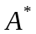是n阶方阵的伴随矩阵，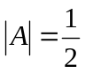，则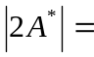________。
2. 线性方程组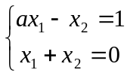 的系数满足__________时，方程组有唯一解.
3. 已知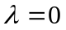是方阵的一个特征值，则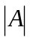= __________.
4. 三元方程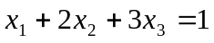的通解向量表示为__________.
5. 设向量组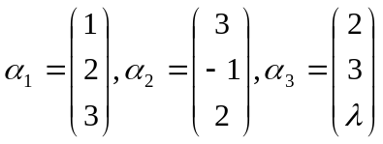，则当λ满足__________时，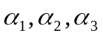线性相关。
二、选择题(15分)
1．行列式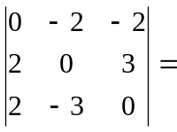（ ）
A. 12 B. -6 C. -12 D. 0
2. 设为阶方阵，则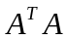为（ ）.
A.对称矩阵 B.上三角矩阵 C.可逆矩阵 D. 对角矩阵
3.分块矩阵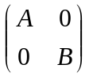 ，其中A，B都是可逆方阵，则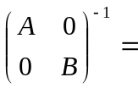（ ）
A. 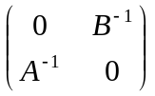； B. 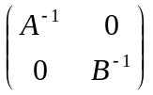 ；C. 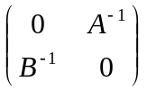； D. 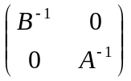
4. 设，为阶矩阵，下列运算( )正确。
A. 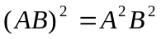 B. 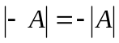 C.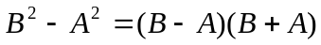
D.若可逆，为非零常数，则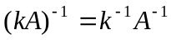
5.设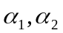是线性方程组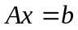的解，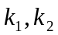为实数，且满足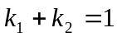，则
A. 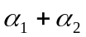是 的解 B. 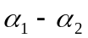是 的解
C. 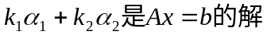 D. 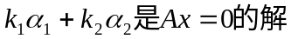
三、（每题8分，共32分）
1、计算行列式 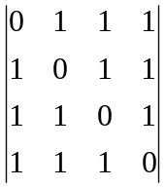。
2、设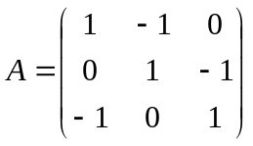，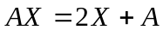, 求.
3、设矩阵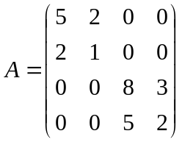，求矩阵及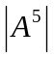.
4、设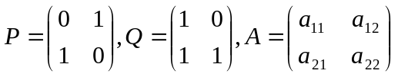，求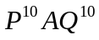。
四、 (15分)p取何值时，线性方程组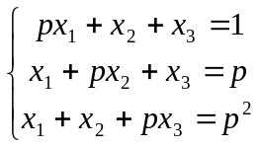有解，无解。在有解的情况下，求出它的全部解。
五、（15分）设实对称矩阵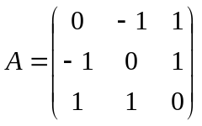，
- 求的所有特征值和对应的特征向量；
- 求一个正交矩阵，使得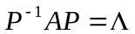为对角矩阵.
六、（8分）证明：若线性无关，则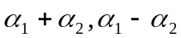也线性无关。

